- 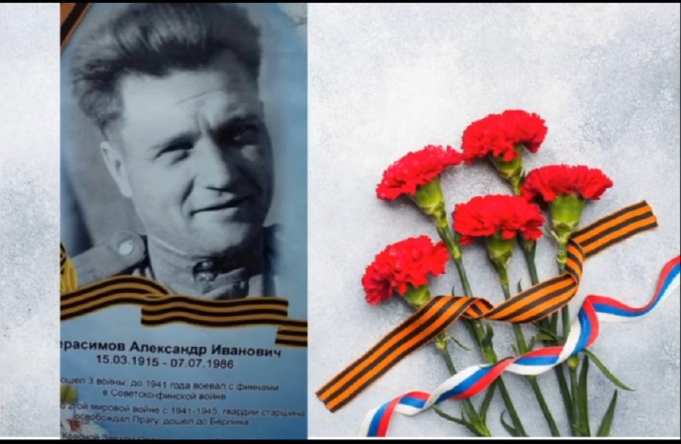
Герасимов Александр Иванович, родился в 1915 году в городе Казани. Воевал в Советско-Финской войне. С 1941-1945 года воевал во II - Мировой войне. Освобождал Сталинград, дослужился до звания Старшина. Освобождал Прагу, дошел до Берлина. Получил Орден Красной Звезды и Орден за Отвагу.

- 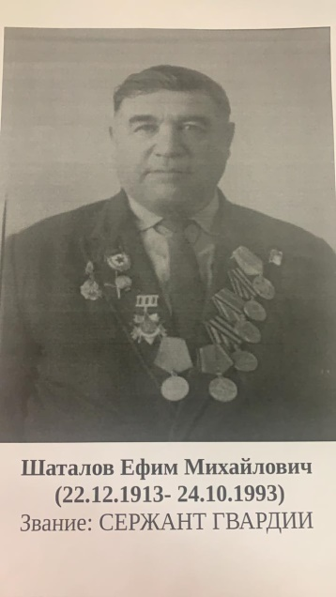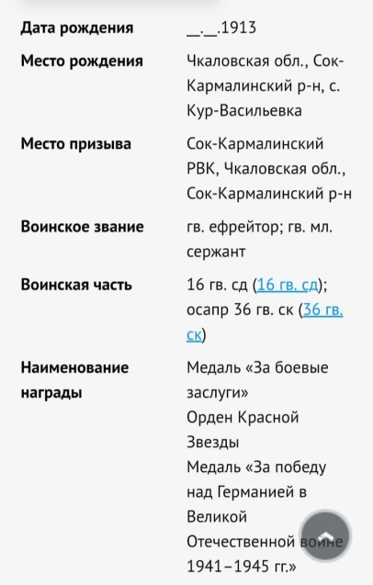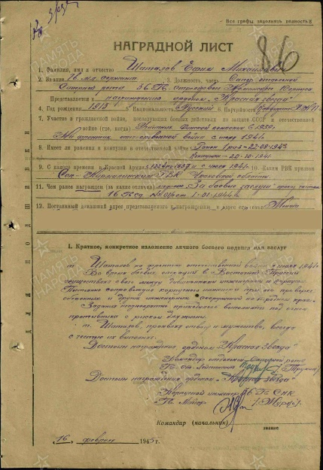

Шаталов Ефим Михайлович, родился в 1913 году, был по званию гвардии ефрейтор и гвардии младшего сержанта Сапера. Воевал на фронте Отечественной войны с июля 1941 года. Во время боевых действий операции в Восточной Пруссии осуществлял связь между дивизионными инженерами корпусом. Постоянно сопровождал корпусного инженера при его проверке оборонных и других инженерных сооружений на переднем крае. Задания неоднократно приходилось выполнять под огнем противника с риском для жизни. Шаталов Ефим Михайлович, проявляя отвагу и мужество, всегда с честью выполнял задания. Награжден орденом «Красной Звезды» , орденом «За боевые заслуги», медалью «За Победу над Германией».

- 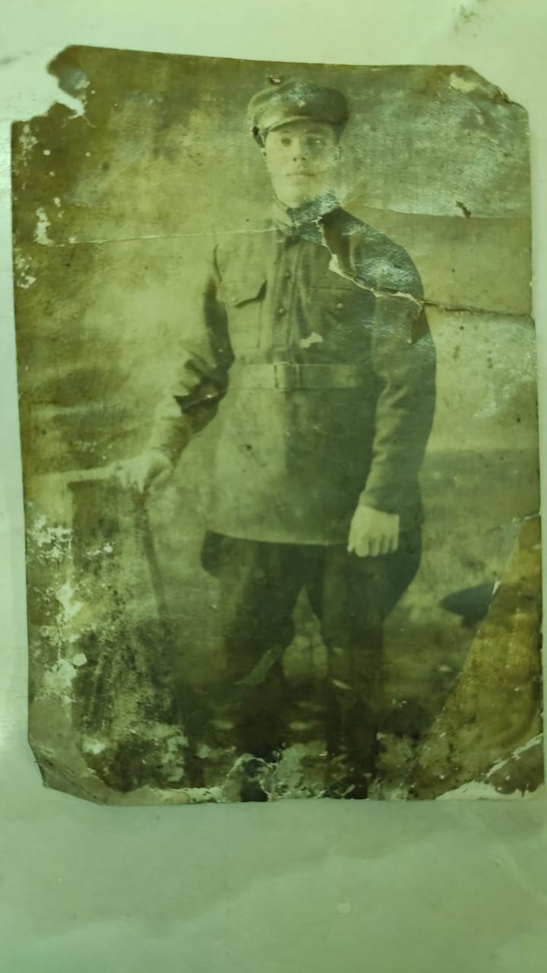
Лашков Ивана Гурьянович, родился в 1924 году в деревне Салмачи Столбищенского района города Казани. В 18 лет был призван в ряды красной армии а потом началась Великая Отечественная Война. Вместе со своим другом Парамоновым Николаем был отправлен на фронт. Иван Гурьянович сражался под Москвой, был командиром отделения. Солдаты рыли противотанковые окопы, спали на снегу, неделями почти не ели. Он проявлял мужество и отвагу в самый трудный момент призывал солдат к смелости мужеству стойкости. Получил Медаль « за Отвагу» и Медаль «За Победу над Германией».
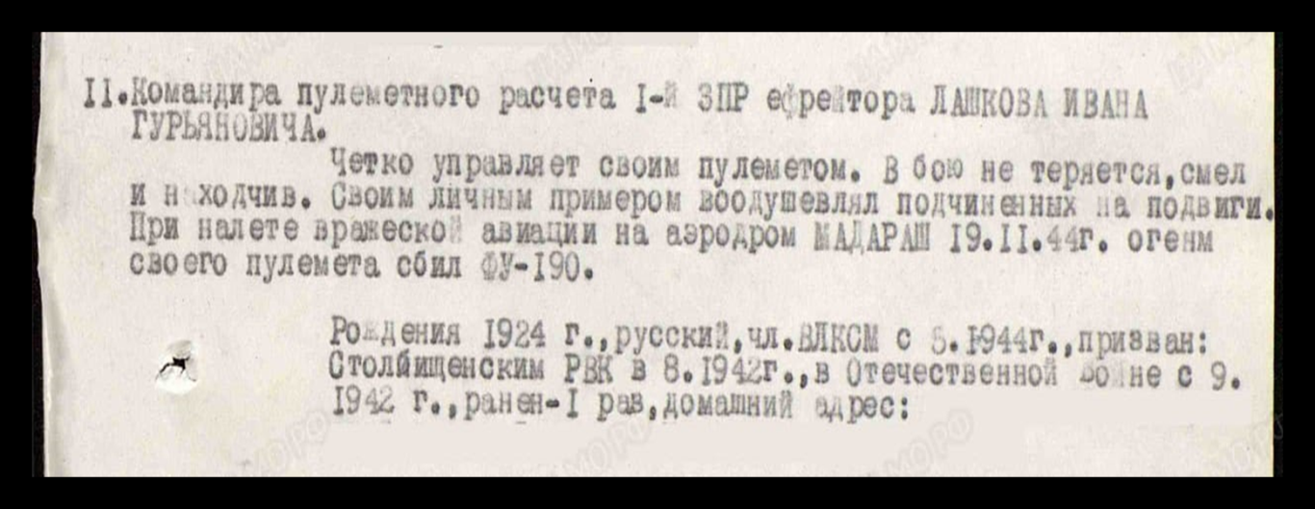
- 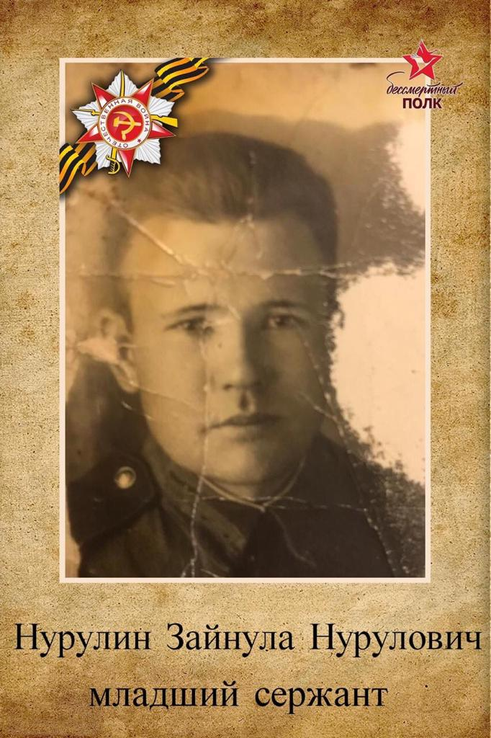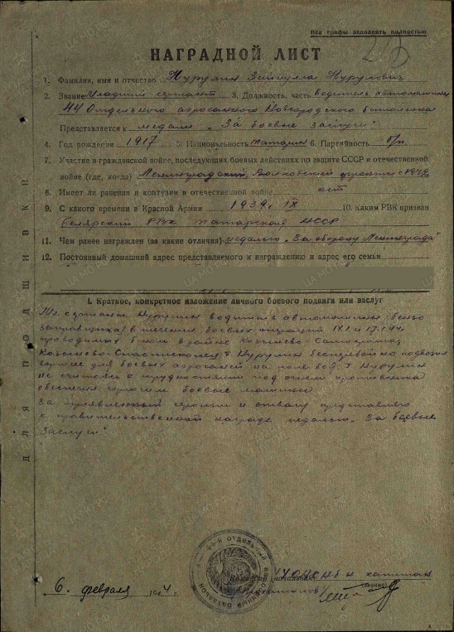
Нурулин Зайнула Нурулович, родился в 1917 году, по званию младший сержант, на фронте исполнял обязанность водитель автомашины (бензозаправщика), в течении боевых операций 14 и 17 января 1944 года бесперебойно подвозил горючее для боевых аэросаней на поле боя. Нурулин Зайнула Нурулович не считаясь с трудностями, под огнем противника обеспечил горючим боевые машины. За проявленный героизм и отвагу, награжден правительственною наградою медалью «за Отвагу».

